Escuela Particular Las Naciones Nº1973
Avenida Las Naciones 800 Maipú
RBD : 25808-3 Fono: 7712401
Escuelalasnaciones1973@hotmail.com
Profesora: Paula Ortiz Herrera.

GUÍA DE LENGUAJE Y COMUNICACIÓN
“APRENDIENDO A INFERIR”
3° BÁSICO

Nombre: ____________________________________Fecha: _______________

Objetivo de la clase: | ¿Qué aprendí en la clase de hoy?:
OA6 Leer independientemente y comprender textos no literarios (cartas, biografías, relatos históricos, instrucciones, libros y artículos informativos, noticias, etc.) para ampliar su conocimiento del mundo y formarse una opinión: extrayendo información explícita e implícita; utilizando los organizadores de textos expositivos (títulos, subtítulos, índice y glosario) para encontrar información específica; comprendiendo la información que aportan las ilustraciones, símbolos y pictogramas a un texto; formulando una opinión sobre algún aspecto de la lectura; fundamentando su opinión con información del texto o sus conocimientos previos.
OA 4 Profundizar su comprensión de las narraciones leídas: extrayendo información explícita e implícita.
Inferir en un texto
Inferir o “leer entre líneas” aquello que el autor quiere comunicar y que no está explícito o evidente en su escrito. También es deducir. La acción de inferir es muy aplicada cuando se lee un texto.
Una persona que lee un texto y deduce a partir de lo que lee algo concreto, está infiriendo. Aquello que deduce no resulta de algo que está literalmente escrito sino que nace de sus deducciones e ideas. Se trata, por lo tanto, de la comprensión lectora y la capacidad de entender lo que se está leyendo.

Una persona que lee un texto y deduce a partir de lo que lee algo concreto, está infiriendo. Aquello que deduce no resulta de algo que está literalmente escrito sino que nace de sus deducciones e ideas. Se trata, por lo tanto, de la comprensión lectora y la capacidad de entender lo que se está leyendo.

Aprendiendo a inferir
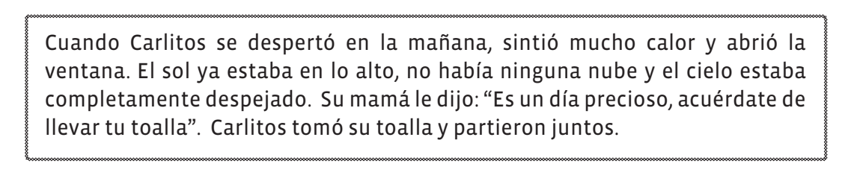
Responde:
1.- ¿A dónde crees que iban Carlitos y su mamá?
_________________________________________________________________
_________________________________________________________________
2.- ¿En qué estación del año estarían? ¿Por qué crees eso?
________________________________________________________________
________________________________________________________________
3.- ¿Qué ropa se habrá puesto Carlitos para salir con su mamá?
_______________________________________________________________
4.- ¿Qué crees que Carlitos y su mamá hicieron en el lugar donde fueron?
_______________________________________________________________
_______________________________________________________________

Haciendo Inferencias
Lee
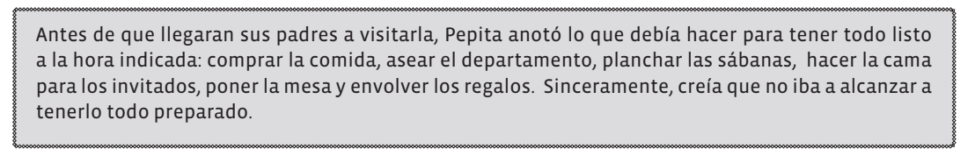
1.- ¿Qué puedes inferir de este texto?
- Pepita estaba feliz con la llegada de sus padres.
- Los padres de Pepita eran muy comprensivos.
- Pepita se sentía desbordada o sobrepasada.
- Pepita estaba relajada.
2.- ¿Qué iban a celebrar Pepita y sus padres?
- El cumpleaños de pepita.
- Halloween.
- Las fiestas Patrias.
- Navidad.

Lee
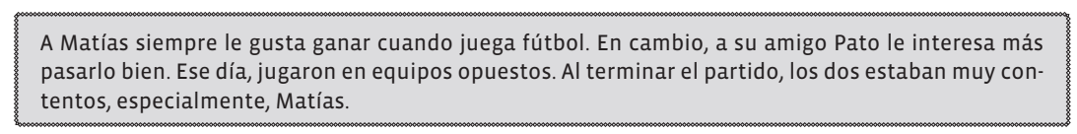
1.- De este texto se puede inferir:
- Ganó el equipo de Matías.
- Ganó el equipo de Pato.
- Ambos equipos empataron.
- Perdió el equipo de Matías.

